Спортивный праздник

«Хочется мальчишкам в Армии служить!»

в старшей группе № 6

«Умники и умницы»

Улан-Удэ

2021

* **Цель:** развитие интереса к участию в подвижных и спортивных играх, интереса и любви к спорту.
* **Задачи:**   
  - закреплять навыки выполнения спортивных упражнений;  
  - формировать начальные представления об Олимпийских играх;  
  - содействовать развитию физических качеств – быстроты, ловкости, выносливости, и двигательных способностей;  
  - развивать самостоятельность в двигательной активности, способность к самоконтролю;  
  - развивать интерес к участию в спортивно-развлекательных мероприятиям.
* **Оборудование**: эмблемы, пластмассовые шары, мешочки, обручи, кубики, мячи, корзины, картошка, ложки деревянные, пазлы (разрезные военная техника)

**Ведущий:** Мы приглашаем в зал команды, которые будут сегодня соревноваться в силе, ловкости, военной выправке, умении ориентироваться в экстремальных условиях, т.е. проявят те качества, которые отличают настоящих воинов – защитников Отечества.

***Дети под марш «Бравые солдаты» входят в зал, украшенный соответственно тематике праздника.***

**1-й ребенок**

Наши дедушки и папы очень славные солдаты. Подрастем и мы с тобой, будем в Армии родной.

**2-й ребенок**

Пусть салют цветет зимой для солдат Отечества. Пусть царит над всей Землей мир для человечества!

**Ведущий:** Сегодня мы собрались, чтобы поздравить наших мальчиков и всех гостей с замечательным праздником – Днем Защитника Отечества и пожелать всем мира на земле! Ну а наши участники покажут нам свою удаль!

**Ведущий**: С днем защитника Отечества! Торжествует вся страна! И словами восхищения. Наполняется душа. Это праздник силы, доблести Праздник мужества, любви. Поздравления как почести. От всех нас примите вы!

**Ведущий**: Сейчас, в этом зале пройдут веселые учения, в которых примут участие дети. Прежде, чем начать наши соревнования, я хочу представить членов жюри. *Старший воспитатель - Кожемякина Т. А Логопед – Хохлова Е.П*

Наша веселая армия спортсменов разделилась на две команды: **Команда *«Богатыри»* Команда *«Смельчаки»*.**

Команда ***«Богатыри»***  ваш девиз:

Мы команда хоть куда!

В спорте все мы мастера.

Будем бегать, мяч гонять,

За победу воевать.

Команда *«****Смельчаки»*** ваш девиз:

Вместе дружно мы живём,

Мы танцуем и поём!

Друг за друга мы горой

На пути у нас не стой!

**Вед:** А сейчас наши дети продемонстрируют свою силу, ловкость, мужественность и сообразительность.

1 эстафета. ***«Собери гранаты****»* *(За 1 минуту нужно собрать максимальное количество гранат)*.

2 эстафета. ***«Полоса препятствий»*** (Взять мешочек и бросить его в обруч, пролезть через обруч, об бежать кубики, вернуться).

3 эстафета. ***«Снайперы»*** *(Забросить мяч в корзину)*

**Ведущий:** Молодцы! Вы справились с заданиями.

**«Веселая гимнастика».** Жюри подводит итог за 3 конкурса.

4 эстафета. *«Полевая кухня»* *(Перенести картошку в ложке)*

5 эстафета. *«Ремонт»* *(Пазлы танка и самолёта)*.

6 эстафета. *«Забросай врага снарядами»* *(Перебрасывание мячей через веревку)*

**Ведущий:** Молодцы! И в этих заданиях вы показали ловкость и сноровку! Наши соревнования подходят к концу, и пока жюри подводит итоги, давайте проведём викторину!

Слово жюри.

Награждение победителей (подарки для мальчиков).

**Ведущий:**

Провели мы состязанья

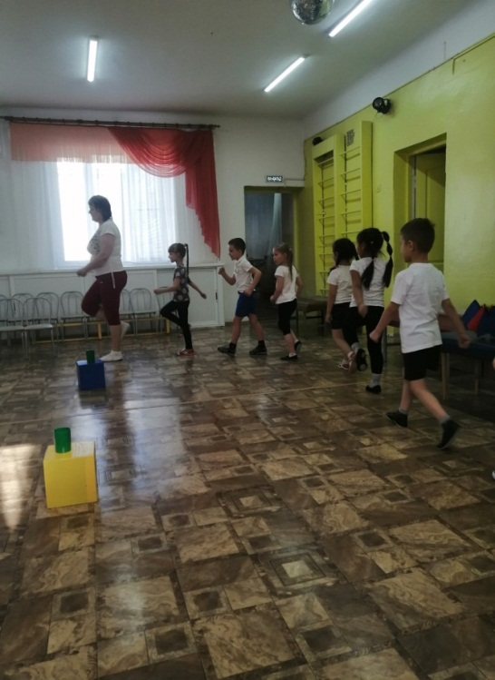И желаем на прощанье

Всем здоровье укреплять,

Мышцы крепче накачать,

Телевизор не смотреть,

Больше с гирями потеть,

На диване не лежать,

На скакалочке скакать.

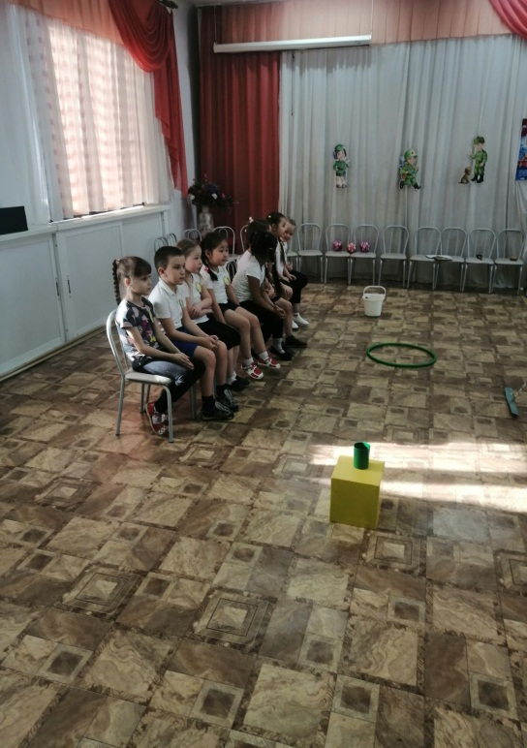

Всем вам пожелаем

Не стареть и не болеть,

Больше спортом заниматься,

Чувство юмора иметь!

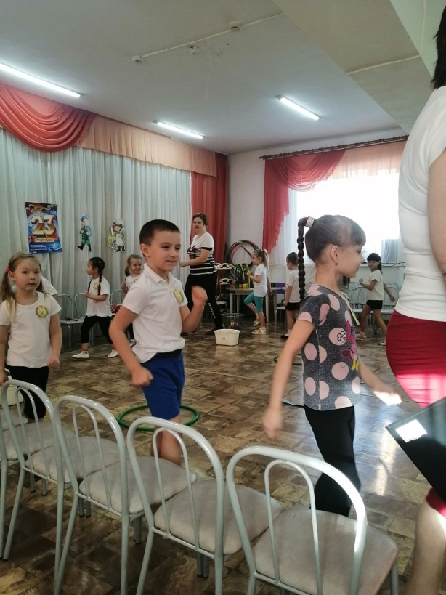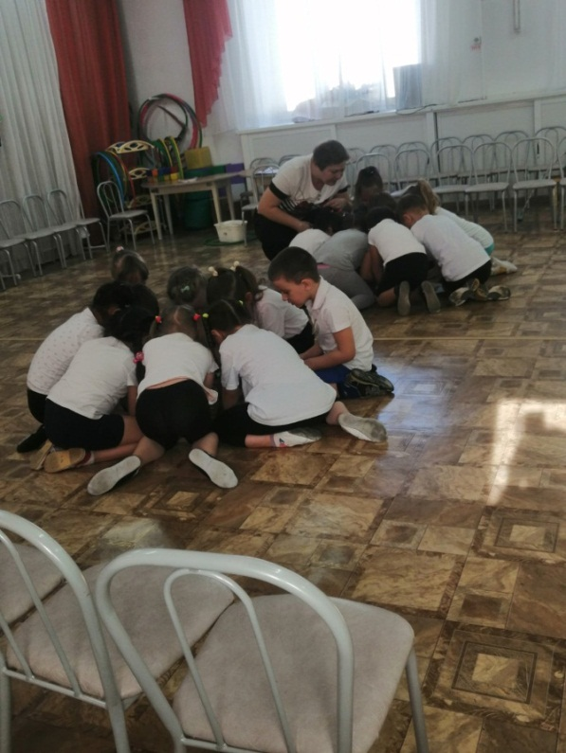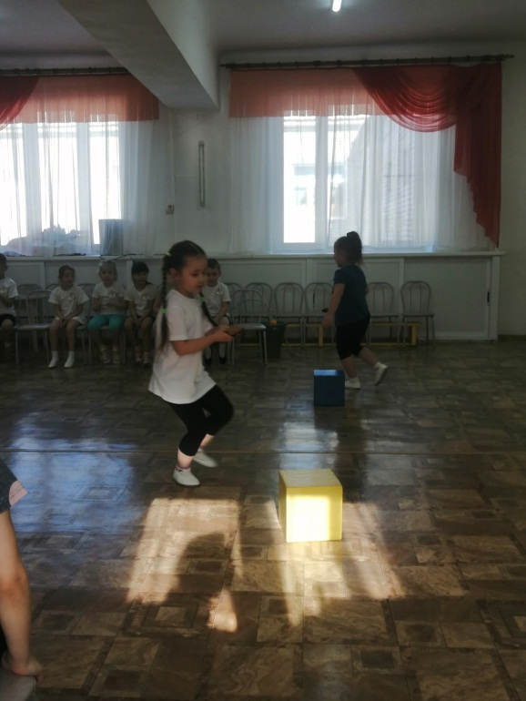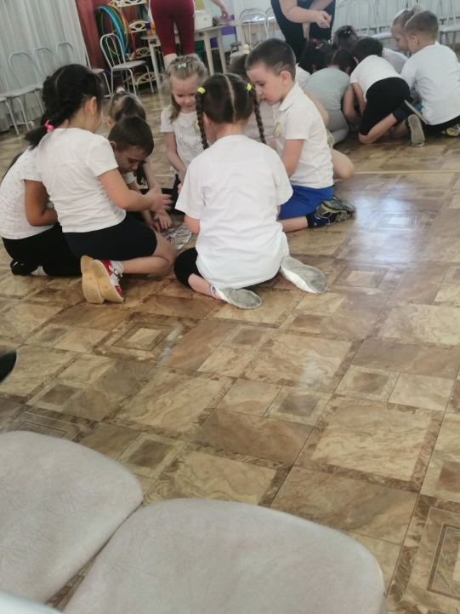

Круг почёта команд.